KẾ HOẠCH BÀI DẠY
KHỐI 4.
CHỦ ĐỀ C2. TỔ CHỨC CÂY THƯ MỤC LƯU TRỮ THÔNG TIN TRONG MÁY TÍNH
Bài 3: Thực hành tạo, sao chép, xóa thư mục và đổi tên di chuyển tệp

I. YÊU CẦU CẦN ĐẠT
1. Kiến thức
- Biết các thao tác tạo thư mục, sao chép, xóa thư mục
- Biết đổi tên và di chuyển tệp
2. Năng lực:
- Năng lực chung:
Thực hiện bài học này sẽ góp phần hình thành và phát triển một số thành tố năng lực chung của học sinh như sau:
Năng lực tự chủ, tự học: Học sinh thực hiện sao chép và sắp xếp các tệp là sản phẩm của các em đã làm được trong các bài học về soạn thảo, trình chiếu, vẽ vào các thư mục sao cho khoa học, hợp lí.
Năng lực giao tiếp và hợp tác: Học sinh thảo luận nhóm thực hiện nhiệm vụ học tập.
Năng lực giải quyết vấn đề và sáng tạo: Học sinh sử dụng phím tắt để thực hiện thao tác sao chép tệp (Ctrl+C) và dán tệp vào vị trí mới (Ctrl+V).
- Năng lực Tin học:
Thực hiện bài học này sẽ góp phần hình thành và phát triển một số thành tố năng lực Tin học của học sinh như sau:
Năng lực A (NLa):
- Biết các thao tác sao chép, đổi tên, xoá tệp
- Biết sử dụng các phím tắt
3. Phẩm chất
- Thực hiện bài học này sẽ góp phần hình thành và phát triển một số thành tố Phẩm chất của học sinh như sau:
Nhân ái: Thể hiện sự cảm thông và sẵn sàng giúp đỡ bạn trong quá trình thảo luận nhóm.
Chăm chỉ: cố gắng vươn lên hoàn thành nhiệm vụ học tập.
II. ĐỒ DÙNG DẠY HỌC
1. Giáo viên:
- Máy tính, máy chiếu, sách giáo khoa
- Các phiếu học tập trong kế hoạch DH
2. Học sinh: Sách giáo khoa, vở ghi
II. HOẠT ĐỘNG DẠY HỌC
 | HOẠT ĐỘNG CỦA GIÁO VIÊN | HOẠT ĐỘNG CỦA HỌC SINH
 | 1. KHỞI ĐỘNG
 | GV:Phổ biến cho HS cách tham gia trò chơi “Nhanh tay nhanh mắt” bằng cách nhấp vào đường link sau:  https://wordwall.net/vi/resource/25444634  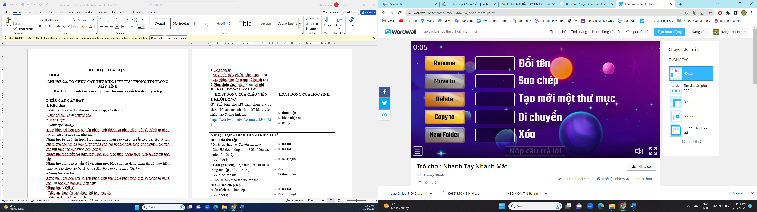  Sau khi học sinh tham gia trò chơi GV nhận xét kết quả, chữa những câu sai và chốt lại kiến thức:  + Move to: di chuyển  + Copy: Sao chép  + Rename: Đổi tên  + Delete: Xóa  + New Folder: Tạo mới thư mục.  GV: Ở lớp 3 các con đã được làm quen với thư mục, cây thư mục và đã được thực hành một số thao tác liên quan đến thư mục nhưng trên máy tính ngoài thư mục chúng ta còn có các tệp tin. Thế thao tác với tệp tin có gì giống và khác với thao tác ở thư mục. Chúng ta cùng tìm hiểu bài ngày hôm nay: “Thực hành tạo, sao chép, xóa thư mục và đổi tên di chuyển tệp” | - HS thực hiện.  - HS khác nhận xét.  - HS lắng nghe.  - HS lắng nghe và ghi tên bài vào vở.
 | 2. HOẠT ĐỘNG HÌNH THÀNH KIẾN THỨC
 | HĐ 1: Tạo, sao chép thư mục  ? Nhắc lại thao tác tạo, sao chép thư mục  - Cho HS quan sát hình ảnh SGK/24 và cho biết hình ảnh đấy nói đến nội dung gì?  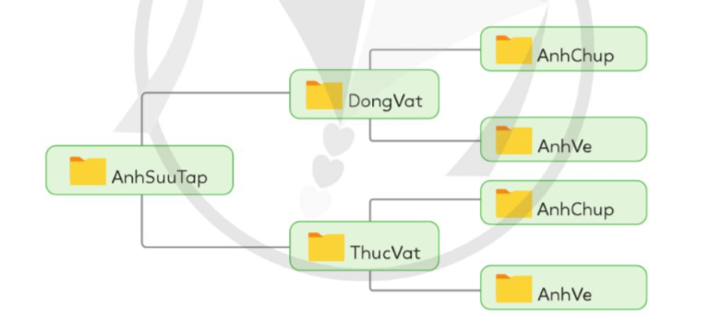  - Trong hình ảnh trên đâu là thư mục gốc, đâu là các thư mục con  - GV chốt lại:  * Chú ý: Hình ảnh trên được gọi là cây thư mục. Thư mục AnhSuuTap là thư mục gốc có hai thư mục con là DongVat và ThucVat. Tương tự trong hai thư mục con lại có các thư mục khác nữa.  GV: Hướng dẫn học sinh thực hành tạo thư mục bằng cách sử dụng NewFolder, sau đó Hs có thể thực hiện linh hoạt các thao tác sao chép (Copy), đổi tên (rename) để tạo cây thư mục.  - GV thao tác mẫu  - GV có thể nêu thêm cách sao chép khác cho HS tìm hiểu thêm.  - Cho HS thực hành thao tác tạo cây thư mục  HĐ 2: Thực hành di chuyển, đổi tên tệp.  GV gợi mở: GV gọi một học sinh bất kỳ của tổ 1 sau đó chuyển chỗ bạn này sang một dãy bất kỳ của tổ 3. Sau đó GV hỏi hành động của cô vừa rồi được gọi là gì?  GV: Cũng giống như chuyển chỗ thì thao tác với tệp chúng ta có một thao tác gọi là di chuyển. Một bạn đọc Hoạt động 2 SGK?25 và cho cô biết muốn di chuyển tệp ta dùng lệnh gì?  - GV nhận xét và chốt.  ? Vậy trong trường hợp chúng ta muốn đổi tên tệp thì dùng lệnh gì?  - GV chốt lại.  - Cho HS tập thao tác đổi tên, di chuyển tệp  - GV nhận xét thao tác của HS.  - Cho HS đọc thông tin ở SGK  - GV thao tác mẫu.  - GV đưa ra một cách khác trong trường hợp HS không tìm thấy lệnh Rename và Move to trên cửa sổ lệnh thì HS có thể nhấp chuột phải vào tệp sau đó có thể thực hành thao tác mình muốn.  HĐ 3: Xóa thư mục  Tình huống: GV đưa ra một tình huống một bạn tạo nhầm (sai) một thư mục bây giờ muốn xóa đi thì phải sử dụng thao tác nào?  - GV chốt lại: Muốn xóa thư mục ta sử dụng lệnh Delete  - Cho HS tập thao tác  - Cho HS báo cáo kết quả đã làm  GV lưu ý cho HS: Đối với thao tác xóa tệp ta làm tương tự thao tác xóa thư mục | - HS trả lời  - HS trả lời  - HS lắng nghe  - HS chú ý.  - HS thực hiện.  - HS trả lời.  - HS chú ý nghe.  - HS chú ý nghe.  - HS chú ý nghe.  - HS đọc thông tin, quan sát GV thực hiện  - HS chú ý lắng nghe  - HS quan sát thao tác của GV  - HS thực hành  - HS báo cáo kết quả đã làm  - HS trả lời: chuyển chỗ  - HS đọc thông tin và trả lời câu hỏi  - HS lắng nghe  - HS trả lời  - HS thực hành  - HS lắng nghe  - HS đọc thông tin trong SGK  - HS quan sát, lắng nghe  - HS trả lới theo ý hiểu.  - HS lắng nghe.  - HS thực hành.  - HS lắng nghe.
 | 3. LUYỆN TẬP
 | - Sau mỗi HĐ 1, 2, 3, yêu cầu HS thực hiện theo nhóm lần lượt các bước trong SGK yêu cầu ở 3 phần Đổi tên, Sao chép, Xóa tệp.  - Yêu cầu các nhóm báo cáo kết quả. | - HS nghiên cứu SGK và thực hiện theo nhóm.  - Gọi bất kì một thành viên trong các nhóm báo cáo kết quả.
 | 3. VẬN DỤNG
- HĐ 1: Vận dụng  Yêu cầu HS khởi động phần mềm Paint, vẽ hình chữ nhật sau đó lưu lại vào thư mục HOCTAP có tên là “HCN”.  Sau đó đổi lại tên tệp “HCN” thành tên mình và di chuyển vào thư mục của mình trên máy tính  - HĐ 2: Củng cố, dặn dò  - Tóm tắt lại nội dung chính của bài  - GV yêu cầu HS về nhà thực hành cách đổi tên tệp, sao chép tệp, xóa tệp di chuyển tệp. |  |  | - HS nghiên cứu đề bài và thực hiện.  - 2 bạn cạnh nhau kiểm tra chéo.  - HS tóm tắt lại.  - HS về nhà thực hành

